Dit is een algemeen voedingsadvies waarmee je vandaag nog aan de slag kan voor een energieker en gezonder leven.
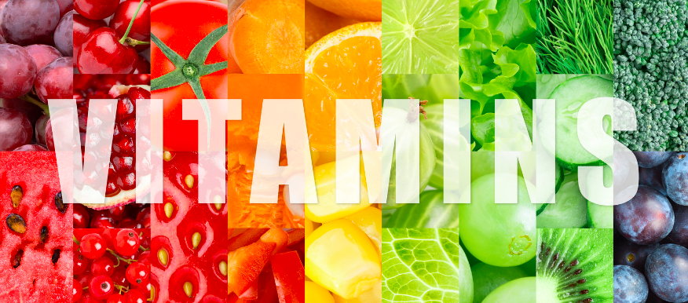

- Gebruik zo weinig mogelijk suiker; honing, stevia of oerzoet (=ingedroogd rietsuikersap) kan met mate gebruikt worden. Weet dat in iedere snee brood ook ongeveer 2 suikerklontjes zitten.

- Eet zoveel mogelijk groente op een dag. Vervang een broodmaaltijd door een salade en schaf eventueel een sapcentrifuge aan waarmee u groentesappen kunt maken. Je kan ook zelf soep maken met veel groenten.

- Maak de dressing voor op een salade zelf van bijvoorbeeld olijfolie, wijnazijn en kruiden. Gebruik geen kant- en klare dressing uit de winkel.

- Eet 2 stuks fruit per dag. Eet in het seizoen ook aardbeien, rode bessen, blauwe bessen, druiven etc. Variatie is belangrijk.

- EAT YOUR FRUITS AND DRINK YOUR VEGGIES! Op deze manier krijg je zo veel mogelijk groenten binnen (streef naar 500 gram per dag) en niet te veel fructose (fruitsuikers).

- Drink 2 liter water op een dag. Een deel hiervan kan ook in de vorm van kruidenthee (groene thee, kamille thee, verse muntthee etc.). Vuistregel; 30ml per kg lichaamsgewicht. Drink niet meer dan 2 -3 koppen koffie of gewone thee per dag. Het gebruik van frisdrank en vruchtensappen wordt afgeraden.

- Gebruik de juiste vetten! Voor het bakken en braden kokosvet of olijfolie mits je die niet laat verbranden!! Andere oliën zoals zonnebloemolie zijn niet geschikt om te verhitten. Gebruik roomboter met mate voor op je brood. Roomboter is niet zo zeer gezond maar wel veel minder slecht dan margarine. Verder kan je elke dag een theelepel gebroken lijnzaad in je (biologische volle) yoghurt doen. Olijfolie, vette vis en avocado zijn onverzadigde vetten en daarmee prachtige producten voor door je salade. Op deze manier krijg je voldoende van de juiste vetten binnen. Vermijd gefrituurd eten.

- De slogan ‘melk is goed voor elk’ is al lang niet meer! ‘Melk is voor kalfjes’ zou ik er van willen maken. Want melkproducten van de koe brengen onze hormoonhuishouding uit balans. Voor je calcium opbouw hoef je het ook absoluut niet te doen. Als je graag sterke botten wil ga dan lekker in de zon liggen ivm vitamine D, eet cottage cheese als beleg en slik desnoods calcium supplementen.

- Vermijd geraffineerde koolhydraten zoveel mogelijk (witbrood, witte pasta’s, koekjes, taart, beschuiten, toastjes). Maak gebruik van speltbrood, volkorenpasta van biologische teelt, zilvervliesrijst omdat deze granen langer energie afgeven. En vervang een broodmaaltijd door biologische volle yoghurt/magere kwark of een salade. Als je overgevoelig bent voor gluten, weet dan dat deze zitten in de graansoorten spelt, rogge, tarwe en gerst.

- Vlees en vis. Minder je vleesconsumptie. Eet max 2 tot 3 keer per week vlees waarvan max 1 keer rood vlees. Biologische of biologisch dynamische van oorsprong heeft de voorkeur. Buiten het feit dat het beter voor je is (verminderd kans op ontstekingen) is het ook beter voor het milieu en de dieren. Eet verder vegetarische maaltijden en 2 keer per week (vette) vis.

- Eet elke dag één of zelfs twee eitjes.

- Eet producten met een lage GLYCEMISCHE INDEX (GI), bijvoorbeeld, goede vetten, spelt en havermout. Dit geeft langzame energieafgifte en dus lang een voldaan gevoel. Eet bij voorkeur < 50 GI.

- Brood gemaakt van speltmeel heeft de voorkeur, mits je glutenintolerant bent. Je kan het brood zelf bakken of kopen bij de reformzaak. Tarwemeel bevat zeer veel allergenen. Brood uit de supermarkt en van de bakker bevat vaak veel bakkersvet en chemische toevoegingen. Deze wil je dus tot het minimum beperken.

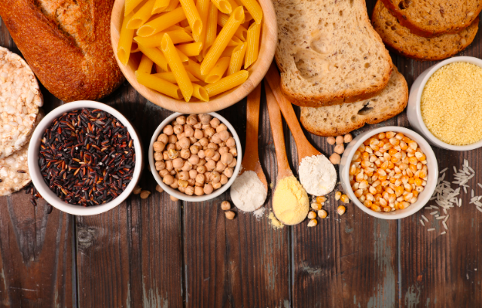

- Eet zo veel mogelijk antioxidanten; bijvoorbeeld groene thee, rood fruit, groene groenten, Vitamine C, pure chocolade (86%, 20gr max per dag) en kaneel.

- Zaden en noten bevatten veel goede vetten en andere nutriënten. Eet walnoten, amandelen, pecannoten, cashewnoten, sesamzaad, lijnzaad etc. Zaden en noten zijn heerlijk in de yoghurt, in de salade of als tussendoortje.

- Eet zo veel mogelijk alkalisch (70%) om alle verzurende producten die we dagelijks binnenkrijgen te neutraliseren. Denk bij verzurende producten aan granen, zuivel en de meeste dranken. Alkanische voeding is bijvoorbeeld groene groenten.

- Vermijd E nummers (chemische geur- , kleur- en smaakstoffen). Ze verstoren onze hormonen en neurotransmitters. Deze zitten vooral in kant- en klare producten, bouillonblokken, soepen, zakjes voor soep, chips en snoep. Bekijk zorgvuldig de ingrediënten die op de verpakking staan.

- Gebruik bij het bereiden van de maaltijd voldoende verse kruiden (peterselie, curcuma, basilicum, thijm, oregano, rode peper, gember ed)

- Gebruik zeezout uit de reformzaak in plaats van zout uit de supermarkt.

- Eet zo puur mogelijk. Kant- en klaar producten, zakjes voor bijv. macaroni, bami, taco’s etc. bevatten veel chemische toevoegingen. U kunt het beste zelf de bami kruiden en de saus voor over de pasta maken van pure en eerlijke ingrediënten.

- Matig met alcohol. Voor vrouwen geldt maximaal 1,5 glas alcohol (liefst rode wijn) en voor mannen maximaal 2 glazen alcohol per dag. Maar geen alcohol is het allerbeste. Zeker voor een hormonale balans.

